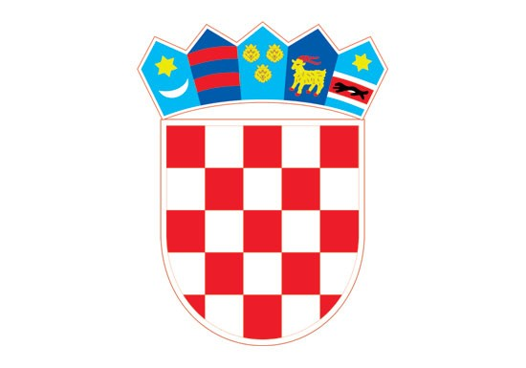

**REPUBLIKA HRVATSKA**

**OSNOVNA ŠKOLA**

**„VLADIMIR NAZOR“**

**TRENKOVO**

**Mlinska 3, 34330 Velika**

e-mail: [skola@os-vnazor-trenkovo.skole.hr](mailto:skola@os-vnazor-trenkovo.skole.hr)

U Trenkovu 12. listopada 2023.

PODRUČJE PROVJERE PRAVNIH I DRUGIH IZVORA ZA PRIPREMU KANDIDATA ZA USMENO TESTIRANJE

1. Zakon o odgoju i obrazovanju u osnovnoj i srednjoj školi (NN, br. 87/08, 86/09, 92/10, 105/10, 90/11, 5/12, 16/12, 86/12, 126/12, 94/13, 152/14, 7/17, 68/18, 98/19, 64/20 i 151/22)

IV. dio – Organizacija rada škole (od 48. do 59. članka)

V. dio – učenici (od 60. do 71. članka)

VI. dio – praćenje i ocjenjivanje učeničkih postignuća (od 72. do 82. članka)

VII. dio – pedagoške mjere (od 83. do 87. članka)

XIII. dio – upravljanje školskom ustanovom (od 118. do 124. članka)